Муниципальное бюджетное общеобразовательное учреждение «Апастовская средняя общеобразовательная школа с углубленным изучением отдельных предметов» Апастовского муниципального района Республики Татарстан

Игра по станциям
«Путешествие в страну здоровья»

Составитель: педагог – организатор
Гатауллина Р.Х.

2017 год
Игра по станциям «Путешествие в страну здоровья»
Цели и задачи:
• сконцентрировать внимание учащихся на ценностях здоровья и долголетия;
• помочь учащимся задуматься о необходимости быть здоровыми, приобщения к здоровому образу жизни и физической культуре;
• работать над формированием устойчивых навыков здорового образа жизни, гигиены питания, принципах безопасного и качественного питания;
• развивать творческие способности, память, внимание, познавательный интерес;
• воспитывать ответственное отношение учащихся к своему здоровью.
• закрепить знания по ПДД.
Методические приёмы: игровые и здоровьесберегающие технологии.
Форма проведения: игра-путешествие по станциям
Игра состоит из 4 станций:
Природная аптечка
Спортивная
ПДД
Здоровяк
На каждой станции ребятам предстоит выполнить определенное задание. Заработанные баллы будут заносится в специальный протокол (Приложение протокол), который будет выдан перед началом игры. Примерное время нахождения на каждой станции 5-7 минут. На каждой станции находится вожатый который выдает ребятам задания и заносит результаты в протокол.
1 станция. Природная аптечка.
Задание.
1. Совместить картинку растение- полезное свойство;
2. Отгадать загадки про растения

2 станция. Спортивная
Задание.
Класс делится на две группы. Ребята первой группы за 1 минуту должны прыгать на скакалке на месте. Вторая группа ребят в это время решают теоретическое задание (Приложение 2). затем группы меняются заданиями. Лучшие 5 результатов (прыжков на скакалке) суммируются и заносятся в протокол. Так же заносится 2 балла за правильность решения теоретического задания.
3 станция. Правила дорожного движения.
Задание.
1. Отгадать кроссворд по ПДД. Максимум 11 баллов можно заработать, за неверно отгаданное слово балл не ставится
2. Назвать знаки дорожного движения и объяснить их значение (за каждый верный ответ команда получает 1 балл, максимум можно набрать 6 баллов)
4 станция. Здоровяк.
Задание.
1. Выбирается из класса 1 человек, из конвертика ему надо достать 1 бумажку на которой будет написано, то, что ему нужно будет изобразить перед ребятами. За каждое правильно отгаданное слово команда получает 1 балл Максимум 5 баллов.
Изобразить группе: зарядка, закаливание, чистка зубов, расчесывать волосы, мытье рук.

2. Составить меню школьника на 1 день из предложенных блюд. Максимум 12 баллов, за каждое неверно выбранное блюдо вычитается 1 балл.
По окончанию игры все команды выстаиваются на линейку. Подсчитываются баллы. Команда набравшая большее количество очков занимает I место и награждается почетной грамотой. Остальные команды получают грамоты за участие.
3 «А» кл.  Станция | Количество баллов | Подпись
Природная аптечка
Спортивная
ПДД
Здоровяк
Итого баллов:
3 «Б» кл.  Станция | Количество баллов | Подпись
Спортивная
ПДД
Здоровяк
Природная аптечка
Итого баллов:
3 «В» кл.  Станция | Количество баллов | Подпись
Здоровяк
ПДД
Спортивная
Природная аптечка
Итого баллов:

Приложение 1
1) Круглое, румяное,
Я расту на ветке.
Любят меня взрослые,
И маленькие детки.
(Яблоко)
2) Что за плод - шкатулочка с секретом!
Семена - стекляшки на вид,
все прозрачные, все розового цвета,
потрясешь, как странно, не звенит.
(Гранат)
3) Под сосною у дорожки
Кто стоит среди травы?
Ножка есть, но нет сапожек,
Шляпка есть - нет головы.
(Гриб)
4) Бусы красные висят
Из кустов на нас глядят,
Очень любят бусы эти
Дети, птицы и медведи.
(Малина)
5) Красный нос в землю врос,
А зеленый хвост снаружи.
Нам зеленый хвост не нужен,
Нужен только красный нос.
(Морковь)
6) Низок, да колюч,
Сладок да пахуч,
Ягоды сорвешь - всю руку обдерешь.
(Крыжовник)
7) Круглый, зрелый, загорелый,
Попадался на зубок,
Расколоться все не мог.
А попал под молоток,
Хрустнул раз - и треснул бок.
(Орех)
8) Золотая голова велика, тяжела,
Золотая голова отдохнуть прилегла.
Голова велика, только шея тонка.
(Тыква)
9) Белый, тощий корнеплод
Под землей растет.
И хотя он очень горек,
В пищу нам он годен.
Все, от взрослых до ребят
С холодцом его едят.
(Хрен)
10) Длинноножка хвалится
Я ли не красавица,
А сама-то косточка
Да красненькая кофточка.
(Вишня)
Поставь знак «+» если полезно, или «-» если вредно:
Читать лёжа
Чистить зубы два раза в день
Играть в компьютерные игры по 3 часа в день
Смотреть близко телевизор
Умываться по утрам
Часто есть сладкое
Читать при хорошем освещении
Кушать фрукты и овощи
Закаляться
Грызть ручки и карандаши
Перед сном много есть и пить
Надевать чужую одежду, обувь, головные уборы
Кататься на лыжах
Грызть ногти
Помогать родителям по дому
Тереть глаза грязными руками

Вспомнить пословицы и поговорки о здоровье, соединить начало и конец пословицы.

1.В здоровом теле |  | а. всему голова.
2. Здоровье |  | б. здоровый дух.
3. Здоровье |  | в. тот дольше живет.
4. Кто рано встает |  | г. дороже золота.
5. Кто ходит больше |  | д. залог здоровья.
6. Чистота |  | е. тот дольше живет.
7. Чистота |  | ж. воды не бойся.
8. Чаще мойся |  | з. для хворобы беда.

Приложение 3
- Регулирует движение, когда неисправен светофор
2. Часть улицы, предназначенная для пешеходов
3. Легковой автомобиль, имеющий название реки
4. Цвет светофора, на который можно переходить улицу
5. Дом для автомобиля
6. Количество сигналов пешеходного светофора
7. Место пересечения дорог
8. Дорога для трамвая
9. Прекращение движения более чем на 5 минут
10. Место для посадки и высадки пассажиров
11. Безбилетный пассажир

1 станция «Природная аптечка»
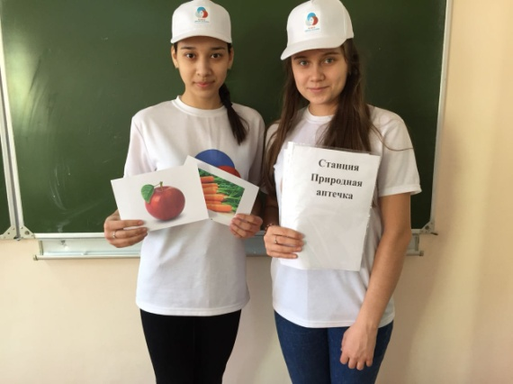
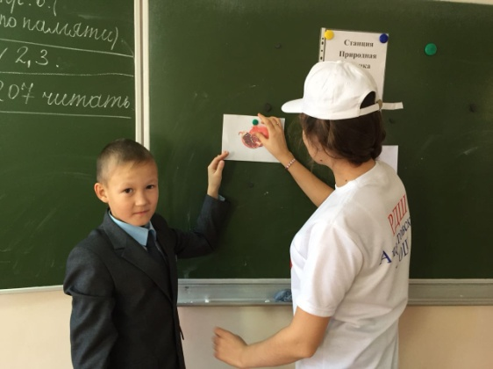

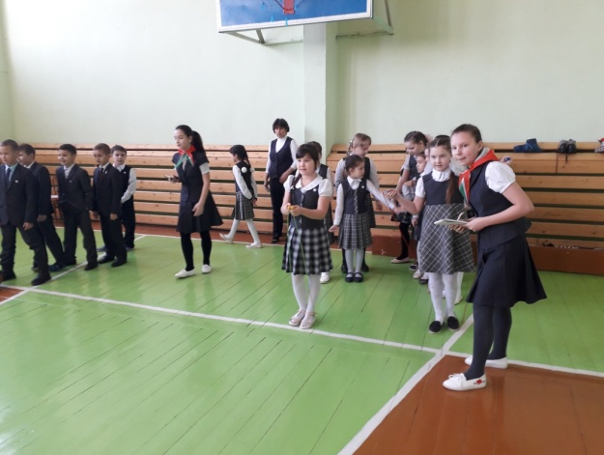
2 станция «Спортивная»

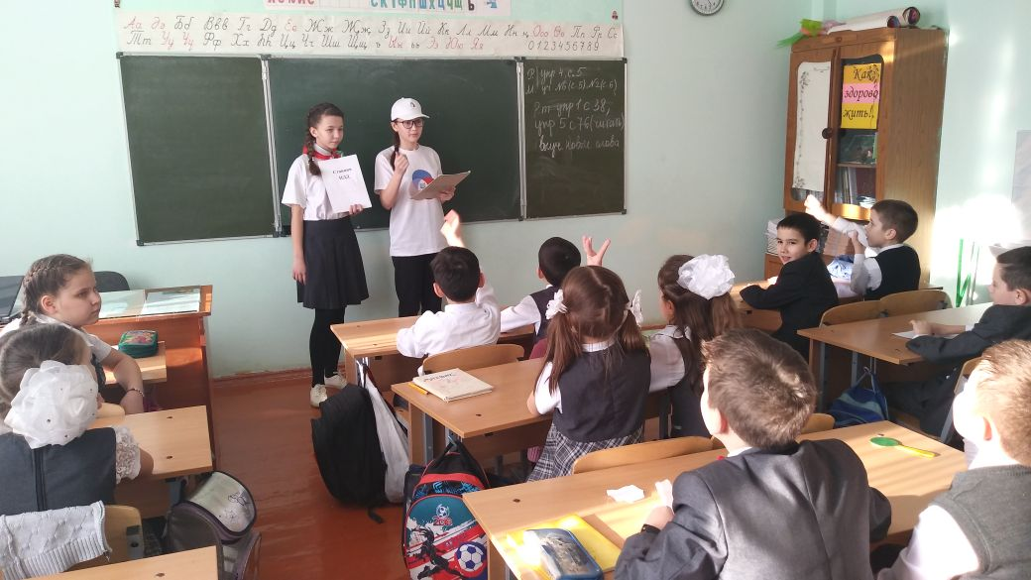
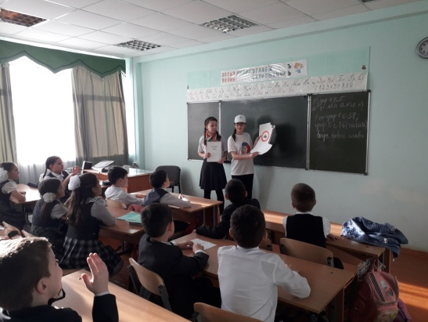
3 станция «Правила дорожного движения»

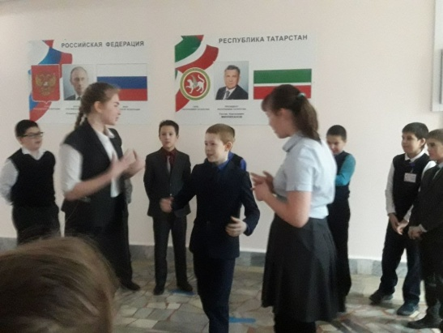
4 станция «Здоровяк»

